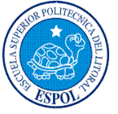

Centro de Educación Continua

Diplomado en Formulación y Gestión de Proyectos

Proyecto

REHABILITACION DE HUERTAS Y FERMENTACION DEL CACAO FINO DE AROMA BAJO RIEGO

Autor

Nugma Loor Mendoza

Guayas – Guayaquil

2006

